AVALIAÇÃO DAS APRENDIZAGENS

MATEMÁTICA
4º ANO

Nome: _______________________________________ Data: ___/___/___

Classificação: __________________ Prof.: ___________ E.Ed.: ___________

Observações: _____________________________________________________
_____________________________________________________
_____________________________________________________

- – Observa o número: 219,675.
1.1. - Escreve a leitura do número anterior:
_______________________________________________________________________________

1.2. - O número tem ________ centésimas.

1.3. - Quanto tens de juntar ao número anterior para chegares ao número inteiro mais próximo?
_______________________________________________________________________________

2. – Rodeia a unidade de medida que utilizarias para medir:
→ o comprimento de um rio km – hm – dam – m
→ a altura de uma casa hm – dam – m – dm
→ o comprimento de um lápis m – dm – cm – mm
→ o comprimento da pata de um insecto m – dm – cm – mm

3. – Completa:
→ O maior múltiplo de 2 inferior e 12 é ______.
→ O maior múltiplo de 3 inferior a 18 é ______.
→ O maior múltiplo de 7 inferior a 49 é ______.

4. – Escolhe três dos números seguintes: 66; 27; 39; 133; 94
Escreve-os nos rectângulos de forma a que a soma fique correcta.
 | + |  | =

5. – Refere:

6. – Observa o peso de quatro meninos.
 | João | → | 38 kg
 | Lúcia | → | 37 kg
 | Paulo | → | 32 kg
 | Joana | → | 35 kg

6.1. – Indica os nomes dos quatro amigos que poderão ir juntos num elevador que indica 105 kg como carga máxima.
R.: ____________________________________________________________________________

7. – O Pedro quer comprar um jogo que custa 48 euros e já tem 0,35 desse valor. Quanto lhe falta para comprar o jogo?

R.: ____________________________________________________________________________

8. – Os meninos da escola do Ricardo andaram a recolher garrafas de plástico, para serem recicladas. Repara na tabela onde está registado o número de garrafas que eles recolheram até ao mês de Abril.
Cada representa 100 garrafas.
Janeiro
Fevereiro
Março
Abril

8.1. – Em que mês os meninos da escola do Ricardo recolheram mais garrafas?
R.: ____________________________________________________________________________

8.2. – Quantas garrafas recolheram no mês de Janeiro? R.: ________________________________

8.3. – Quantas garrafas precisam de recolher no mês de Maio para recolherem um total de 2000 garrafas, entre Janeiro e Maio? R.: ___________________________________________________
9. – O Pedro pesou, na balança A, os seus dois gatos, o Cinza e o Malhado, e o seu cão Faísca. Depois pesou só o gato Malhado na balança B. Os dois gatos têm o mesmo peso. Quanto pesa o cão do Pedro?
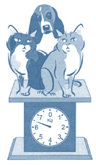 | 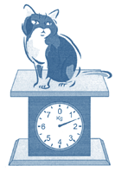
  Balança A
  Balança B

Resposta: _____________________________________________________________________

10. – No quadro estão indicadas as alturas das quatro meninas da figura.
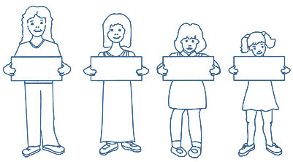
Nomes – Alturas
Joana – 1,28 m
Laura – 13,9 dm
Marta – 123 cm
Rita – 1,34 m
Escreve, em cada placa, o nome da menina, de acordo com a sua altura.

11. – Completa o quadro tendo em conta que as pesagens foram feitas numa balança decimal.
Produtos | Pesos colocados no prato | Peso total | Preço/Kg | Preço total do produto
Batatas | 5 Kg + 3 Kg |  | 0,20 euros
Cebolas | 2 Kg + 1 Kg + 0,5 Kg |  | 0,30 euros
Laranjas | 5 Kg + 0,5 Kg + 0,5 Kg |  | 0,25 euros
Morangos | 3,5 Kg + 1,5 Kg |  | 0,90 euros
Bananas | 4Kg + 2,5 Kg + 1,5 Kg |  | 0,60 euros

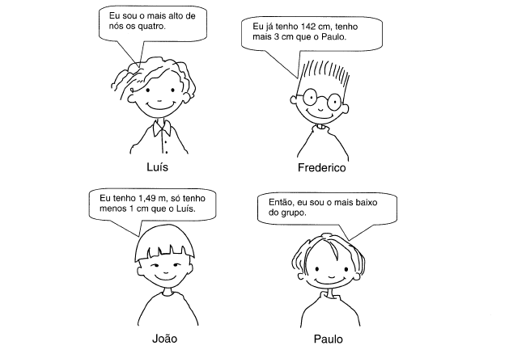
12. – Escreve, em metros, a altura de cada um dos meninos:

- João → __________ m
- Frederico → __________ m
- Paulo → __________ m
- Luís → __________ m

13. – O João e os seus dois amigoa andaram a brincar às alturas, como podes ver na figura. Faz os cálculos necessários e escreve o nome dos três meninos, do mais alto para o mais baixo.

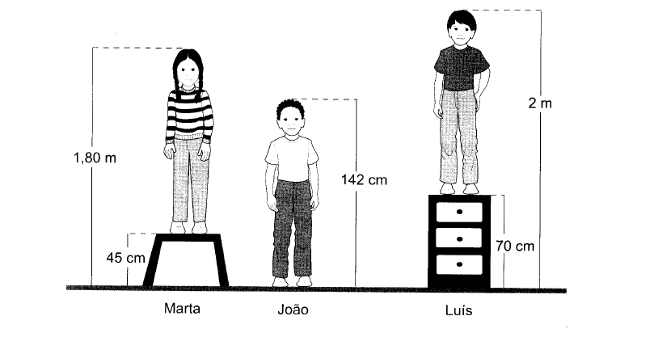

R.: ____________________________________________________________________________

